Javier Benito Pallaruelo Subgrupo 21
Lorena Gómez Osuna

LAB. ELECTRÓNICA
Estudio Previo

Práctica 1. El osciloscopio y el generador de funciones.

1. Dibuje la composición ortogonal de una señal sinusoidal con otra de frecuencia doble, desfasada 90 grados respecto la primera y de la misma amplitud.

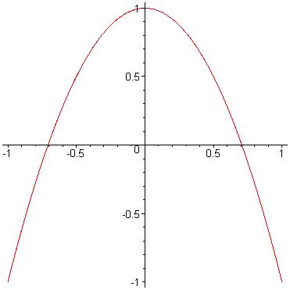
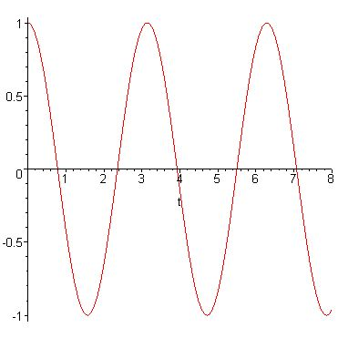
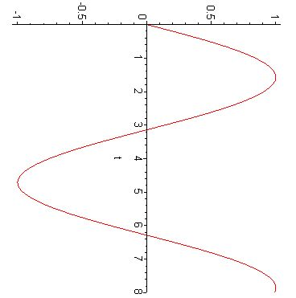
y(t)= sin(2t+π/2)
x(t)= sin (t)

2. Dibuje la composición ortogonal de una sinusoide de período 1 ms con un diente de sierra ideal de período 0,75 y ambas de igual amplitud. ¿Qué imagen se visualizará en la pantalla?
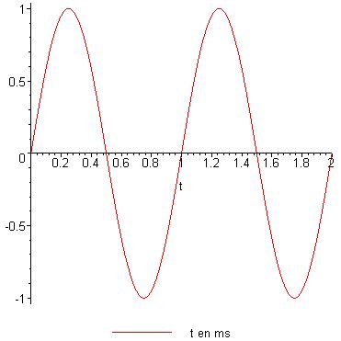
y(t)

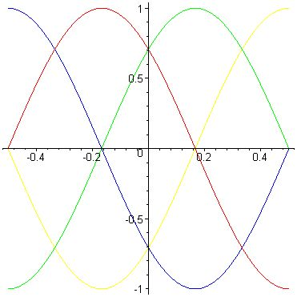

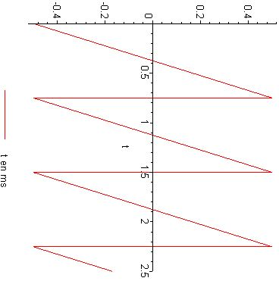
x(t)

3. ¿Qué sensibilidad de canal vertical hay que seleccionar para que una señal de 16 V pico a pico ocupe 8 divisiones en la pantalla en sentido vertical?

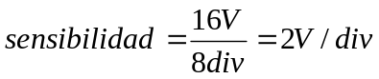

4. ¿Cuál sería la frecuencia de una señal cuyo ciclo ocupara cuatro divisiones horizontales, si la base de tiempos está situada en 5 ms/div.?

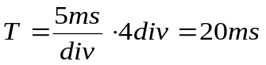 → 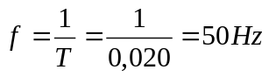

5. Se aplica al canal vertical de un osciloscopio una señal cuadrada, cuyo valor máximo es 10 V y el mínimo de cero voltios. Su frecuencia es de 1 kHz. Si la sensibilidad vertical es de 5 V/div. y su base de tiempos está en 0,5 ms/div. ¿Qué señal se verá en la pantalla si el acoplo del canal vertical es DC? ¿Y si se cambia a AC? Suponga que el origen de tensiones verticales está en el centro de la pantalla.

f = 1 kHz → 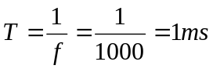
sensibilidad vertical: 5 V/div. → 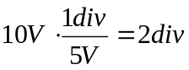
base de tiempos: 0,5 ms/div. → 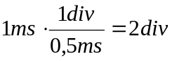

6. En el circuito de la figura C6a se conecta entre los puntos Ay C el canal I del osciloscopio y entre B y C el canal II. Si están pulsados los botones INVERT I y ADD I+II, y el modo de acoplamiento en DC en ambos canales, determine el valor de la tensión que se medirá en cada una de los casos siguientes: a) cuando la masa del canal I se conecta a C y la del canal II también a C; b) cuando la masa del canal I se conecta a C y la del canal II a B. Justifique la respuesta. Recuerde que las masas de ambos canales están interconectadas.

a) 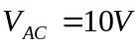 ; 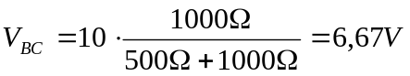
En este caso, la tensión entre A y C son 10 V, pero como tenemos pulsada la tecla INVERT I, el valor de V_{AC} que mediremos será de –10 V.
La tensión en el canal II, como también tiene la masa conectada a C, es un divisor de tensión, de manera que obtenemos que la V_{BC} es de 6,67 V.
Al tener pulsada la tecla ADD I+II, la tensión total que mediremos será:

V = V_{AC} + V_{BC} = -10 + 6,67 = -3,33 V

b) En este otro caso, la tensión del canal I V_{AC} continua siendo de -10 V (al tener pulsado INVERT I), pero la del canal II, al tener ahora conectada la masa a B y estar ambas masas interconectadas, no hay caída de tensión entre B y C, por tanto la V_{BC} es de cero voltios.
De esta manera, la tensión que mediremos será:

V = V_{AC} + V_{BC} = -10 + 0 = -10 V

7. ¿Qué tensión se mediría con un osciloscopio de 1 MΩ de resistencia de entrada si se conectara entre los puntos B y C del circuito de la figura C6b?

Es un divisor de tensión:

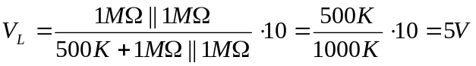

8. Hallar el circuito equivalente de un generador de funciones que en circuito abierto proporciona una señal de 10 V de amplitud, y en cortocircuito da una corriente de 100 mA de amplitud. ¿Qué tensión se obtendría en su salida si se conectara una resistencia de 50 Ω?
V =10 V; i = 100 mA → 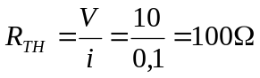
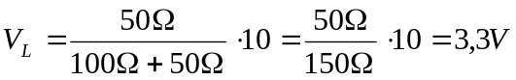

9. Consultando el manual del osciloscopio de su puesto de trabajo, determinar si dispone de los mandos cuya funcionalidad se describe a continuación y, en caso afirmativo, indique el nombre o sigla que aparece en el panel de control para designarlos. Indique también el modelo de su osciloscopio.

Modelo: HM 205-3

Intensidad: INTENS
Foco: FOCUS
Puesta a masa del canal I: CH I - GD
Acoplo en alterna del canal I: CH I - AC
Ganancia variable del canal I: CH I - VAR. GAIN
Modo X-Y: X-Y
Acoplo en continua de la fuente de disparo: TRIG. AC-DC-HF-LF-~
Ganancia variable del amplif. horizontal: Ajuste variable de la base de tiempos
Modo de disparo automático: AT
Control de nivel y pendiente de disparo: LEVEL , +/-
Representación sólo del canal II: VERT. MODE CH II
Inversión del canal II: INV. CH II
Selección del modo troceado: VERT. MODE CHOP
Acoplo en continua del canal I: CH I DC
Sensibilidad vertical del canal I: CH I VOLTS/DIV
Desplazamiento vertical de la señal: Y-POS I/II
Selección del canal I como fuente de disparo:CH I/II-TRIG I/II
Sensibilidad de la base de tiempos: TIME/DIV
Desplazamiento horizontal de la señal:X-POS
Modo de disparo normal:NORM.
Disparo por señal externa:TRIG
Visualización simultánea de canales I y II: VERT. MODE DUAL
Representación en la pantalla de I-II: ADD , INVERT CH II

10. Consultando el manual del osciloscopio de su puesto de trabajo, y con el osciloscopio en calibrado, responda a :

Máxima amplitud de la señal sin desbordar la pantalla: 40 V pico a pico
Mínima amplitud de señal que ocupe en total una división: 1mV pico a pico
Máxima y mínima frecuencia de señal para que un ciclo ocupe toda la pantalla:
max = 500 kHz; min = 0,02 Hz
Amplitud y frecuencia de la señal de calibración que ofrece el osciloscopio:
amplitud: 0,2 V a 2V +/- 1%; frecuencia: 1 kHz
Impedancia de entrada del osciloscopio: 1MΩ || 25pF
Margen de frecuencia (ancho de banda) de los canales verticales: 20 MHz
Margen de frecuencia (ancho de banda) del canal horizontal: 2,5 MHz
Frecuencia del conmutador de troceado: 0,5 MHz

11. Consultando el manual del generador de funciones de su puesto de trabajo, determinar si dispone de los mandos cuya funcionalidad se describe a continuación y, en caso afirmativo, indique el nombre o sigla que aparece en el panel de control para designarlos. Indique también el modelo de su generador de funciones.

Modelo: GFG 250

Salida principal de la señal: MAIN < 20V p-p MAX
Selector de banda de frecuencia: RANGE (Hz)
Selector y ajuste de amplitud de la señal: AMPLITUDE
Salida TTL: SYNC (TTL) < 5V
Selección del barrido de frecuencia externo: SWEEP ext.
Selección del barrido interno: SWEEP int.
Selector de forma de onda: FUNCTION
Ajuste de frecuencia dentro de la banda: frequency
Adición y ajuste del nivel de continua: DC OFFSET
Ajuste del ciclo de trabajo: DUTY
Entrada VCO: VCF (detrás)
Ajuste de la señal de barrido interno: SWEEP RATE

12. Consultando el manual del generador de funciones de su puesto de trabajo, responda:

Máxima y mínima frecuencia que puede proporcionar el GF:
max = 2 MHz; min = 0,2 Hz
Máxima amplitud de la señal: 20 Vp-p
Máximo valor y polaridad del nivel de continua:
+/- 10 V (circuito abierto); +/- 5 V (50Ω)
Resistencia de salida del generador de funciones en su salida principal: 50 Ω +/- 10%

